Θέμα 2º
2.1 Να χαρακτηρίσετε τις προτάσεις που ακολουθούν, γράφοντας δίπλα στο γράμμα που αντιστοιχεί σε κάθε πρόταση τη λέξη Σωστό, αν η πρόταση είναι σωστή, ή τη λέξη Λάθος, αν η πρόταση είναι λανθασμένη.
α. Σε ένα διάγραμμα P-V ένας δεξιόστροφος κύκλος είναι κύκλος λειτουργίας ψυκτικής μηχανής. (μονάδες 3)
β. Στην ισόογκη μεταβολή η πίεση μεταβάλλεται αντιστρόφως ανάλογα με την απόλυτη θερμοκρασία. (μονάδες 3)
γ. Το υδρογόνο, το άζωτο και το οξυγόνο συμπεριφέρονται σαν τέλεια αέρια σε συνηθισμένες συνθήκες πίεσης και θερμοκρασίας. (μονάδες 3)
Δικαιολογήστε την απάντησή σας στο γ. (μονάδες 4)
Μονάδες 13

2.2 Στην παρακάτω εικόνα απεικονίζεται ο κύκλος Carnot σε διάγραμμα P-V. Να γράψετε τους αριθμούς 1, 2, 3, 4 από τη στήλη Α και δίπλα ένα από τα γράμματα α, β, γ, δ, ε, στ της στήλης Β που δίνει τη σωστή αντιστοίχιση. Σημειώνεται ότι δύο γράμματα από τη στήλη Β θα περισσέψουν.
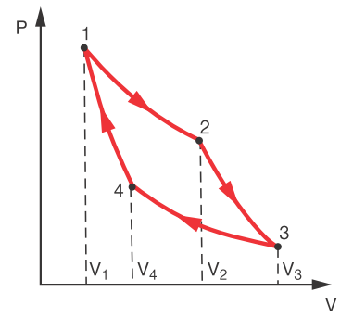
ΣΤΗΛΗ Α | ΣΤΗΛΗ Β
1. 1-2 | α. Ισόογκη ψύξη
2. 2-3 | β. Ισοθερμοκρασιακή συμπίεση
3. 3-4 | γ. Αδιαβατική εκτόνωση
4. 4-5 | δ. Ισόθλιπτη θέρμανση
 | ε. Ισοθερμοκρασιακή εκτόνωση
 | στ. Αδιαβατική συμπίεση
Μονάδες 12

